**السؤال الأول :-**

**أ ) ضعي كلمة ( صح ) أو( خطأ ) أمام العبارات المناسبة :**

1. **يصل عدد الجزر الاندونيسية الى ثلاثة عشرة الف جزيرة (............... )**
2. **من أسس سياسية المملكة العربية السعودية الداخلية عدم التدخل في شؤون الغير ( ................)**
3. **من العوامل البشرية المؤثرة في توزيع السكان الانشطة الاقتصادية (................)**
4. **من مقومات الزراعة في دول المجلس توفر المواد الخام (.............)**
5. **اعتمد سكان المناطق الساحلية في دول المجلس قديما على النشاط البحري(............)**
6. **عملت رابطة العالم الاسلامي على حل تحقيق الاستقرار في شبة جزيرة البلقان (.............)**
7. **دعا ثيودور هرتزل الى تكوين وطن لليهود في فلسطين عبر مؤتمر بال بسويسرا (...............)**
8. **يعقد المجلس الوزاري اجتماعاته مرة واحدة في السنة (.............)**

**,,,,,,,,,,,,,,,,,,,,,,,,,,,,,,,,,,,,,,,,,,,,,,,,,,,,,,,,,,,,,,,,,,,,,,,,,,,,,,,,,,,,,,,,,,,,,,,,,,,,,,,,,,,,,,,**

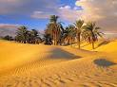 **ب ) اكتبي مذكرات مختصرة في :**

* **تعريف التصحر:**

**......................................................................................**

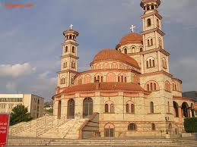**.......................................................................................**

* **سطح البانيا :**

**........................................................................................**

* **اشهر اللغات المليونية :**

**....................... و................ 2 فقط**

**,,,,,,,,,,,,,,,,,,,,,,,,,,,,,,,,,,,,,,,,,,,,,,,,,,,,,,,,,,,,,,,,,,,,,,,,,,,,,,,,,,,,,,,,,,,,,,,,,,,,,,,,,,,,,,,**

**ج ) اربطي الملوثات في العمود ( أ ) والمكونات الاساسية التي تؤثر فيها في العمود ( ب) :**

|  |  |  |  |
| --- | --- | --- | --- |
| **الملوثات**  **( أ )** | | **الربط** | **المكونات الاساسية**  **(ب)** |
| **1** | **دخان المصانع** |  | **تلوث الماء** | |
| **2** | **مخلفات الصرف الصحي** |  | **تلوث التربة** |
| **3** | **عوادم السيارات** |  |
| **4** | **المبيدات الزراعية** |  | **تلوث الهواء** |
| **5** | **تسرب النفط من الناقلات** |  |
| **6** | **مخلفات المصانع** |  |

**تـــــــــــابع☺**

**مجموع درجات س1 يتبع**

**السؤال الثاني :**

**أ ) أكملي الفراغات الآتية بما يناسبها :**

1. 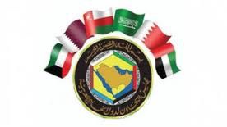**تشرف دول المجلس على ممر مائي مهم وهو مضيق ................ .**
2. **منظمة أنشئت بموجب قرار صدر عن المؤتمر الاسلامي .......................**
3. **تكوين قوة عسكرية للتدخل السريع لحماية دول المجلس ..................... .**
4. **حققت المملكة اكتفاء ذاتي من محصولي التمر و....................**
5. **العالم الاسلامي امة واحدة لان ................ واحد .**
6. 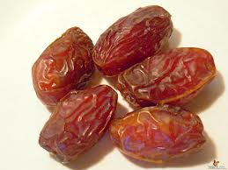**يبلغ عدد الاقلية المسلمة في الهند حوالي ..........مليون مسلم .**
7. **المحيط الذي يحد اندونيسيا من جهة الغرب ................... .**
8. **يطلق مصطلح أوبك opecعلى منظمة الدول .................. .**

**,,,,,,,,,,,,,,,,,,,,,,,,,,,,,,,,,,,,,,,,,,,,,,,,,,,,,,,,,,,,,,,,,,,,,,,,,,,,,,,,,,,,,,,,,,,,,,,,,,,,,,,,,,,,,,,**

**ب ) عددي مايلي :**

* **دول مجلس التعاون لدول الخليج العربية: ثلاث فقط**
* **.............................. و .............................. و..............................**
* **وصل الاسلام الى قارة افريقيا عبر الهجرة الاسلامية الاولى من مكة الى الحبشة وانتشر عن طريق**
* **................................................... .**
* **................................................... .**
* **................................................... .**

**,,,,,,,,,,,,,,,,,,,,,,,,,,,,,,,,,,,,,,,,,,,,,,,,,,,,,,,,,,,,,,,,,,,,,,,,,,,,,,,,,,,,,,,,,,,,,,,,,,,,,,,,,,,,,,,**

**ج ) وقعي بالأرقام على خارطة العالم الاسلامي مايلي :**

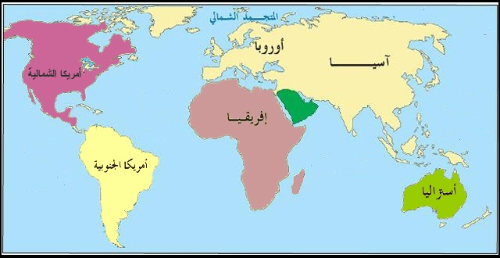

1. **مضيق باب المندب**
2. **مضيق جبل طارق**
3. **دلتا نهر النيل**
4. **قناة السويس**
5. **جبال طوروس**
6. **جبال الحجاز**

**مجموع درجات س2**

**تـــــــــــابع☺**

**السؤال الثالث :**

**أ ) اختاري البديل المناسب من بين البدائل في العبارات التالية :-**

* **يقع الجبل الاخضر في :-**

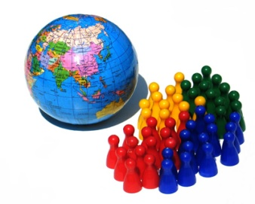**( المملكة العربية السعودية , الكويت , سلطنة عمان )........................**

* **تزداد الكثافة السكانية في المناطق :-**

**(الرعوية , الصناعية , الرملية ).....................**

* **عدد دول العالم العربي والإسلامي :-**

**(22 دولة , 56 دولة , 34 دولة )....................**

* **من السهول الداخلية الرملية في العالم العربي :-**

**( زاجروس , فرسان , الربع الخالي ).......................**

* **من العوامل التي ساعدت على انتشار البطالة في العالم العربي والاسلامي:-**

**( تأخر سن الزواج , قلة الصناعة , الهجرة ) ............**

* **تمثل مساحة العالم الاسلامي بالنسبة الى مساحة العالم :-**

**( الثلث , الربع , الخمس ) ..........**

* **العمل على تحقيق التضامن العربي والاسلامي :-**

**( انجاز سياسي , انجاز عسكري , انجاز اقتصادي ) .................**

* **حرية انتقال السلع الوطنية بين دول المجلس دون رسوم او قيود جمركية :-**

**( انجاز سياسي , انجاز عسكري , انجاز اقتصادي ) ................. ,,,,,,,,,,,,,,,,,,,,,,,,,,,,,,,,,,,,,,,,,,,,,,,,,,,,,,,,,,,,,,,,,,,,,,,,,,,,,,,,,,,,,,,,,,,,,,,,,,,,,,,**

**ب )الاقحوان من الاعشاب الحولية بيني مايلي :-**

* **سبب تسميتها بالأعشاب الحولية :**

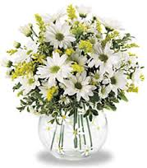**............................................................................................................**

* **مثال للأعشاب الحولية :-**

**الاقحوان و.................... و...................**

**ج) صنفي مايلي :**

1. **العواصم الاسلامية حسب الدول التابعة لها :**

**\* جاكرتا * مسقط * الكويت * الرياض * أبوجا * تيرانا * المنامة * أبوظبي**

|  |  |  |  |  |  |  |  |
| --- | --- | --- | --- | --- | --- | --- | --- |
| **ألبانيا** | **السعودية** | **البحرين** | **اندونيسيا** | **الامارات** | **عمان** | **الكويت** | **نيجريا** |
|  |  |  |  |  |  |  |  |

**مجموع درجات س3 انتهت الاسئلة**

**معلمة المادة تتمنى لكن التوفيق والنجاح**

**المملكة العربية السعودية الصف :- الثاني متوسط**

**وزارة التربية والتعليم الزمن :- ساعة ونصف**

**إدارة التربية والتعليم بمحافظة بالطائف عدد الاوراق :- 3 اوراق**

**المتوسطة ................للبنات مادة الدراسات الاجتماعية والوطنية**

**اختبار للفصل الدراسي الثاني الدور الاول**

**لعــــــام 1433هـ 1434هـ**

**اسم الطالبة ................................................... رقم الجلوس............**

|  |  |  |  |  |  |  |  |
| --- | --- | --- | --- | --- | --- | --- | --- |
| **رقم**  **السؤال** | **الدرجة رقما** | **الـــدرجة كتــابة** | **اسم المصححة** | **التوقيع** | **اسم**  **المراجعة** | **التوقيع** | **المدققة** |
| **الأول** |  |  |  |  |  |  |  |
| **الثاني** |  |  |  |  |  |  |  |
| **الثالث** |  |  |  |  |  |  |  |
| **المجموع** |  |  | | | | | |

**معلمة المادة :- مديرة المدرسة :-**

**ختم المدرسة**

